|  |  |  |
| --- | --- | --- |
| **Nama & NPM** | **Topik:** | **Tanggal:** |
| **Daffa Fadhil Apriza**  **G1A022067** | **Tipe Data** | **27 Agustus 2022** |

**[No. 1] Identifikasi Masalah:**

1. Uraikan permasalahan dan variabel

Tuliskan kembali soal:

Pada soal masih ada pesan kesalahan :

Exception in thread "main" java.lang.Error: Unresolved compilation problem:  
   String literal is not properly closed by a double-quote  
   Syntax error, insert ";" to complete BlockStatements

**[No.1 ] Penyusunan Algoritma dan Kode Program**

1. Rancang desain solusi

Perbaikan kode program dengan cara :

Menambahkan tanda “ , menghapus satu } dan menghapus public class Kelasku agar kode dapat berjalan

1. Kode program dan luaran

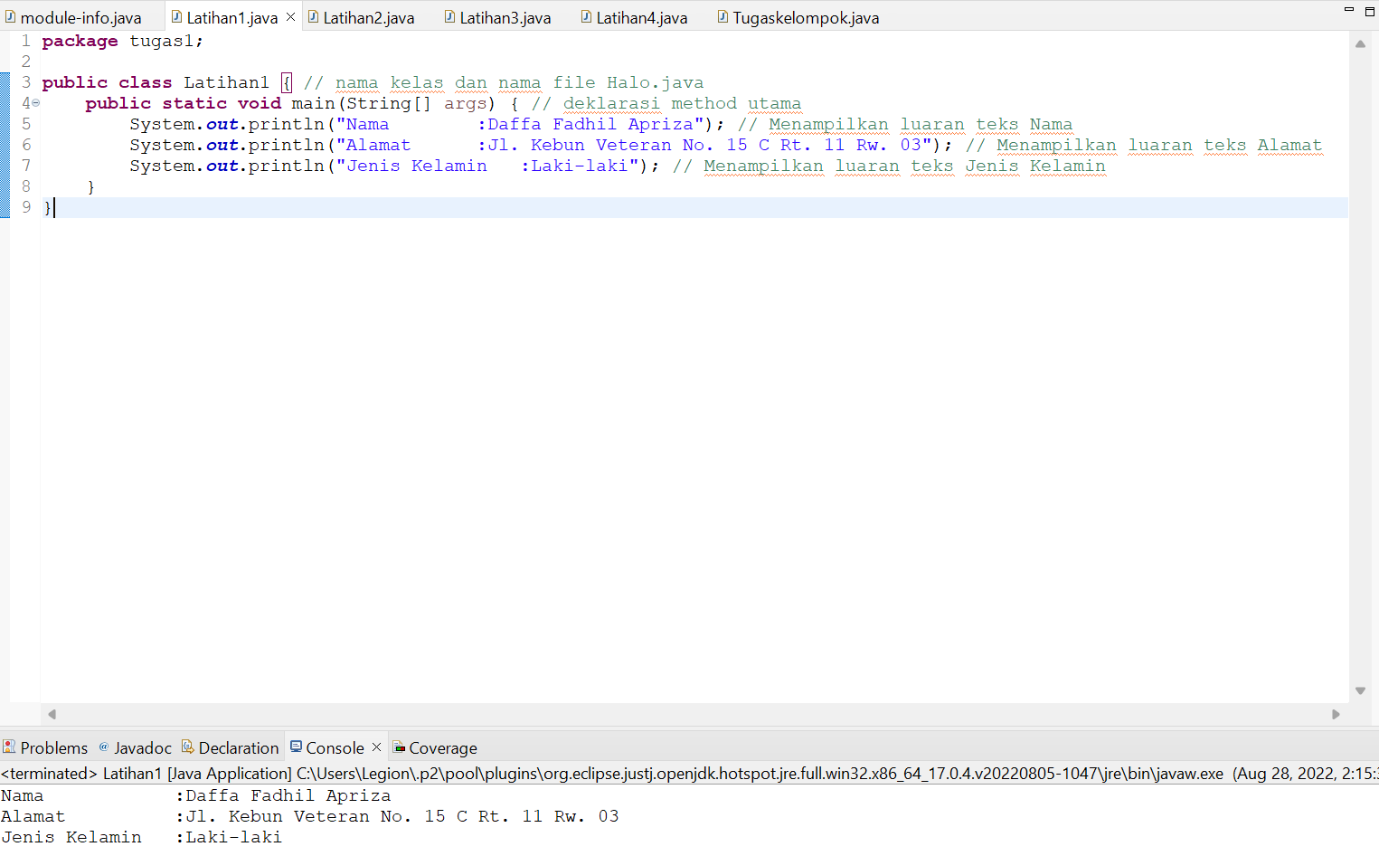

1. Screenshot/ Capture potongan kode dan hasil luaran

Yang didalamnya sudah diberi komentar pada kode

1. Analisa luaran yang dihasilkan

Luaran sudah sesuai dengan program yang disusun.   
Tipe data yang ditampilkan telah sesuai dengan kebutuhan dan permintaan data.

**[No.1] Kesimpulan**

Analisa

Pada program itu saya menggunakan bentuk kelas public karena agar dapat dibuka dimana saja. Perbaikan program dengan menambahkan Tanda “ dan ; karena struktur java mengharuskan kedua tersebut ada agar program yang diinginkan dapat berjalan.

**[No. 2] Identifikasi Masalah:**

1. Uraikan permasalahan dan variable :

Diberikan data sebagai berikut

Apabila diketahui data berikut

1. 5
2. ‘L’
3. “mobil”
4. 5.0
5. 5.0f
6. -5

 Rekomendasikan tipe data yang tepat dari data yang disediakan.

**[No.2] Penyusunan Algoritma dan Kode Program**

1. Rancang desain solusi

Perbaikan kode program dengan cara menambahkan tipe data yang sesuai dengan data-data yang telah diberikan diatas

1. Kode program dan luaran

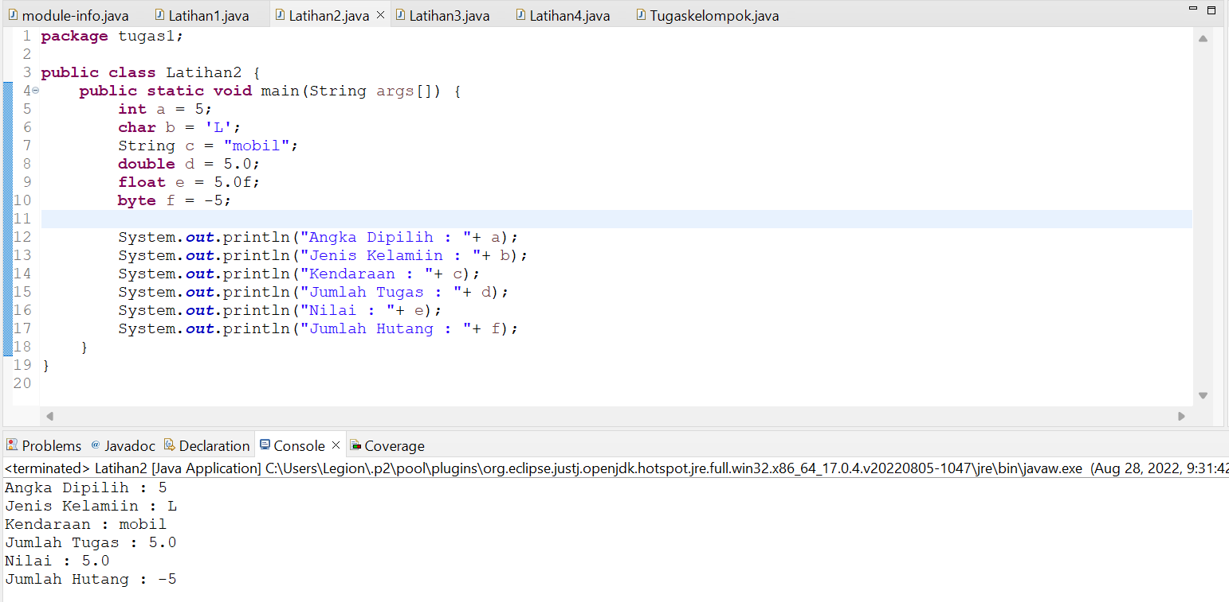

1. Screenshot/ Capture potongan kode dan hasil luaran
2. Analisa luaran yang dihasilkan

Luaran sudah sesuai dengan program yang disusun sesuai dengan data yang telah disusun ulang.

**[No.2] Kesimpulan**

Analisa

Pada program ini saya menambahkan tipe data integer, byte, char, string, double, float dan memasukkan tipe-tipe data tersebut ke dalam data-data yang telah diberikan pada soal diatas.

**[No. 3] Identifikasi Masalah:**

Uraikan permasalahan dan variabel

Pada soal masih ada pesan kesalahan :

/TipeData.java:3: error: integer number too large  
  int a = 55555555555;

/TipeData.java:4: error: integer number too large  
   byte b = 4444444444;

/TipeData.java:7: error: unclosed character literal  
   char e = abc';  
3 errors

**[No.3] Penyusunan Algoritma dan Kode Program**

1. Rancang desain solusi

Perbaikan kode program dengan cara :

Menyesuakan jumlah data sesuai dengan tipe data yang diperlukan, lalu saya ubah data tersebut menjadi sebuah biodata saya.

1. Kode program dan luaran

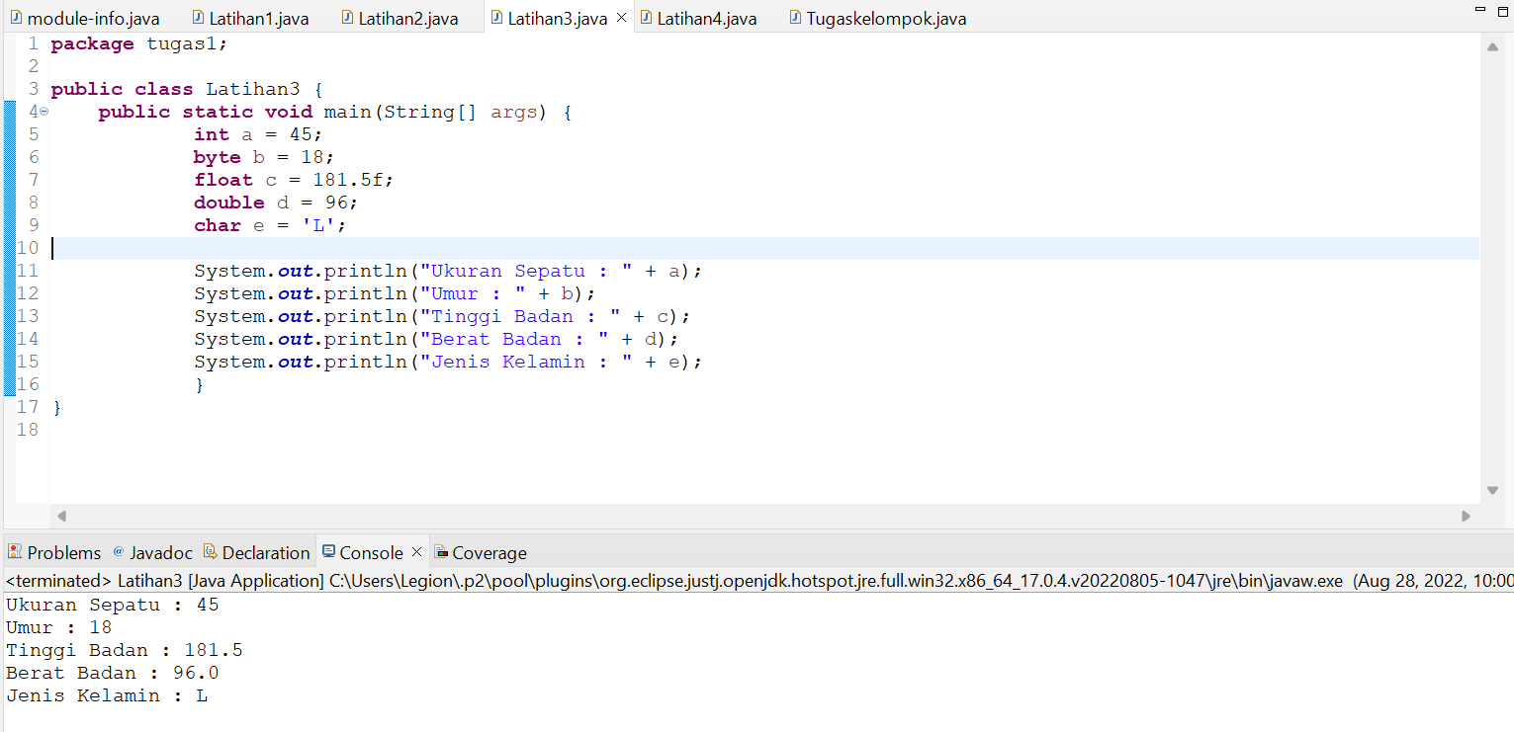

1. Screenshot/ Capture potongan kode dan hasil luaran
2. Analisa luaran yang dihasilkan   
   Luaran yang dihasilkan sudah sesuai dengan data dan tipe data yang telah dibuat pada program yang saya susun.

**[No.3] Kesimpulan**

Analisa

Soal ini cukup mudah, karena hanya butuh menyesuaikan data-data yang telah disediakan ke dalam tipe-tipe data yang sesuai. Saya juga mengganti data-data tersebut dan menyesuaikannya dengan data biodata saya .

**[No. 4] Identifikasi Masalah:**

Diberikan soal :

Rekomendasikan konversi tipe data pada Latihan 2 ke bentuk tipe data lain yang kompatibel.

**[No.4] Penyusunan Algoritma dan Kode Program**

1. Rancang desain solusi

Perbaikan kode program dengan cara :

Cukup dengan mengganti data yang tertera dengan data yang ada pada Latihan 2 yang dibuat tadi.

1. Kode program dan luaran

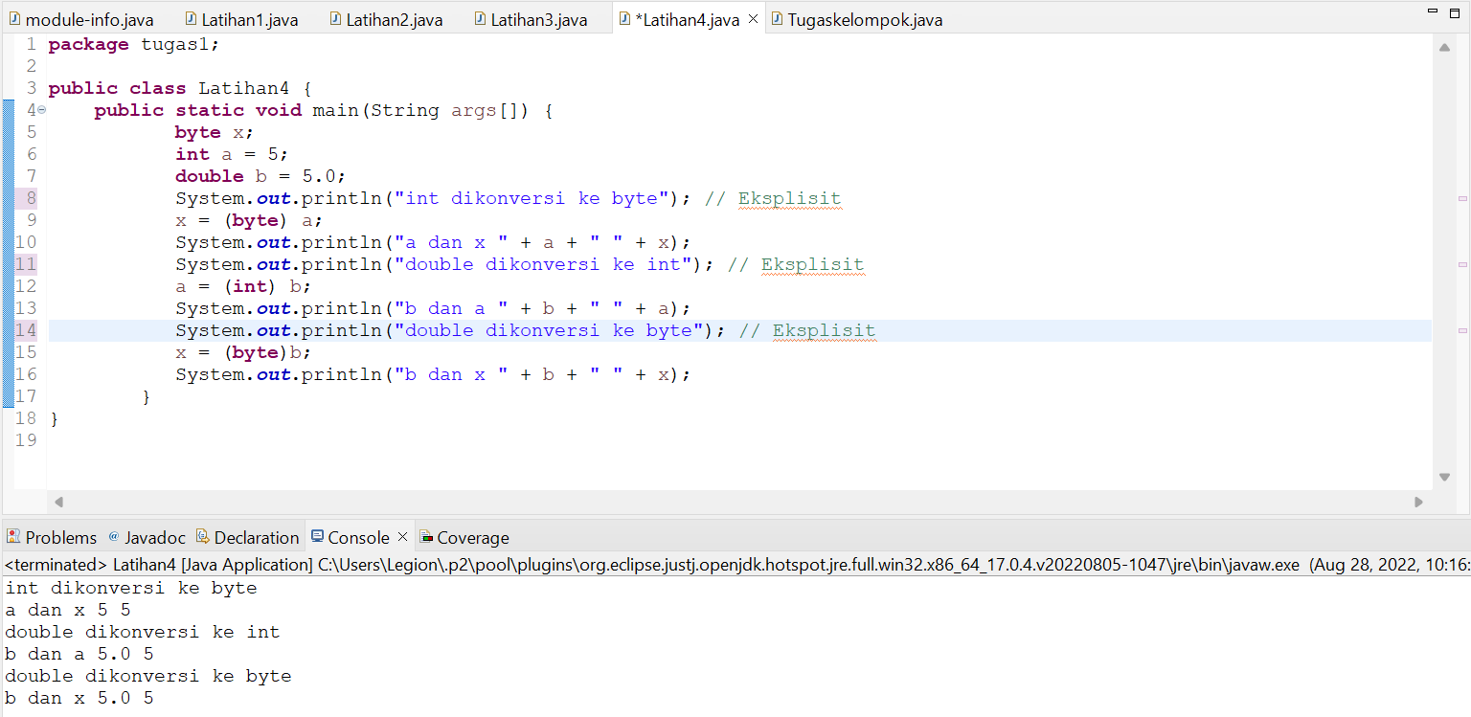

1. Screenshot/ Capture potongan kode dan hasil luaran

Yang didalamnya sudah diberi komentar pada kode

1. Analisa luaran yang dihasilkan   
   Luaran yang dihasilkan telah sesuai dengan data dan tipe data yang telah dikonversikan sesuai dengan program yang telah saya susun

**[No.4] Kesimpulan**

Analisa

Pada soal ini saya mengganti data yang telah tersedia menjadi data yang ada pada Latihan 2 yang tadi say buat, lalu say konversikan sesuai dengan tipe data yang kompatibel dan sesuai dengan perintah soal yang ada.